一、選擇題 (1~25題，每題2分，共50分)
- 最近出現的新名詞─「低頭族」，就是指「低著頭」使用科技產品(EX智慧型手機或者平板電腦等)的族群。這樣隨時隨地吃飯、走路、撘車等都低頭沉浸在網路世界，可能造成肩頸疼痛、視力問題，甚至太依賴透過手機與人聯繫而忽略現實世界中人與人相處的感覺。上述問題要提醒我們注意何種社會化途徑的影響？ (A)家庭 (B)學校 (C)同儕團體 (D)傳播媒體。
- 現今參與團體事務是普遍且常見的事情。對國中時期的青少年來說，應抱持何種正確觀念來參與團體事務？ (A)學生應以考試為主，不應該浪費時間參與校內外各項活動 (B)國中生可多參與學校、社區或慈善團體的各種活動 (C)基於法律規定，國中生尚未成年，所以不能參加任何團體 (D)進入社會後，個人才須培養服務社會的精神，不須從小培養。
- 美國心理學家馬斯洛提出的『愛與歸屬需求層次』，點出下列何者的重要性？
(A)個人 (B)他人 (C)情人 (D)群體。
- 風靡全世界的籃球小子─林書豪，不因籃球比賽的勝敗而患得患失，反而更謙遜感恩的享受籃球樂趣；此要歸功於他父母的教育─『注重品格培養而非最後的成果』。此例子說明了社會化中的哪一項途徑對個人影響深遠？ (A)家庭 (B)學校 (C)同儕團體 (D)傳播媒體。
- 人民擁有集會結社的自由，但若組織非法幫派或團體犯罪，例如，金光黨、詐騙集團等，將會受到何法律的制裁？ (A)《少年事件處理法》 (B)《組織犯罪防制條例》 (C)《刑法》 (D)《憲法》。
- 周教授忍受鄰居─放任狗吠、小孩跑跳、半夜澆花、電鑽鑚地、摔小板凳等噪音影響長達5年之久；期間曾提醒鄰居保持安寧，卻不被理會。請問：該鄰居對於哪一項基本素養做了錯誤示範？ (A)秉持理性與尊重 (B)遵守公共秩序 (C)維護公眾利益 (D)追求社會正義。
- 萬華善心人-刈包師傅廖榮吉，25年來始終堅持幫助街友，寒冬送暖。每年從小年夜起，一連四天舉辦刈包吉盛宴，邀請街友吃辦桌，就是希望弱勢群體能夠在過年期間飽餐一頓。請問：刈包師傅廖榮吉的做法最符合哪項現代公民基本素養？ (A)秉持理性與尊重 (B)遵守公共秩序 (C)維護公眾利益 (D)追求社會正義。
- 北一女李宜蓉同學因不捨外公過世走得倉促，因此投身於志工行列，在急診室擔任檢傷分類志工，協助並安撫傷患；於今年榮獲保德信青少年志工菁英獎。請問：上述行為符合哪項基本素養？ (A)秉持理性與尊重 (B)遵守公共秩序 (C)維護公眾利益 (D)追求社會正義。
- 東湖國中男生合唱團參加100學年度全國學生音樂比賽，再度蟬聯全國第一，完成20連霸。請問：在這過程中出現哪些互動方式？ (甲)順應 (乙)競爭 (丙)合作 (丁)衝突。
(A)甲乙 (B)乙丙 (C)丙丁 (D)甲丁。
- 承第9題，小珍老師指導男生合唱團練唱時，是屬於社會中的哪一種人際關係？ (A)個人與團體
(B)個人與個人 (C)團體與團體 (D)自己與他人。
- 何種社會化的途徑是以有計畫、有系統的課程設計，傳授個人各種知識、技能，以協助個人培養適應未來的生活能力？ (A)家庭 (B)學校 (C)同儕團體 (D)傳播媒體。
- 為了師大商圈留存的問題，台北市政府舉辦說明會、發放問卷，讓當地居民表達心聲並與他們進行溝通協調。請問：此舉表現了哪項現代公民基本素養？ (A)秉持理性與尊重 (B)遵守公共秩序
(C)維護公眾利益 (D)追求社會正義。
- HBL冠軍賽，南山高中楊興治遭對手能仁家商李昆抓傷左眉而血流滿面，經過簡單治療後，楊興治仍以高昂鬥志繼續帶領全隊拼戰並贏得隊史第6冠。請問：上述過程中可以看見哪些社會互動方式？
(A)合作、競爭 (B)競爭、衝突 (C)衝突、合作
(D)衝突、競爭、合作。
- 桃園縣大溪鎮簡姓家族，有鑑於族裔、子嗣眾多，為加強慎終追遠之精神及協助宗親尋根建譜之願，成立簡姓宗親會。請問：簡姓宗親會與下列哪一個團體的功能相同？ (A)潮州同鄉會 (B)臺灣電力工會 (C)臺灣加入聯合國大聯盟 (D)高雄區漁會。
- 於公共場所或公眾得出入之場所舉行會議、演說或其他聚眾活動，稱為？ (A)結社 (B)遊行 (C)集會 (D)靜坐。
- 下列哪些團體的成員是由同一企業內的勞方所組成？ (甲)中華郵政工會 (乙)中華民國銀行公會 (丙)新北市美髮美容技術指導員職業工會 (丁)台北市職能治療師公會 (戊)高雄市土木技師公會。
(A)甲乙 (B)乙丁戊 (C)甲丙 (D)甲乙丙丁戊。
- 承第16題，哪些團體是由經營同一行業公司、行號的資方所組成？
(A)甲乙 (B)乙丁戊 (C)甲丙 (D)甲乙丙丁戊。
- 下列何種組合不屬於「團體」？ (A)東湖里的里民 (B)田徑隊的隊員 (C)大賣場的顧客 (D)瓏山林的居民。
- 下列配對何者正確？ (甲)周大觀文教基金會-政治團體 (乙)漸凍人協會-社會團體 (丙)中華民國人壽保險商業同業公會-職業團體 (丁)無黨團結聯盟-政治團體 (戊)文大校友會-社會團體 (己)中華民國自行車協會-職業團體。 (A)甲乙丙丁 (B)乙丙丁戊 (C)丙丁戊己 (D)甲丁戊己。
- 為了反對瘦肉精、美牛進入台灣，由主婦聯盟環境保護基金會、關懷生命協會、台灣環保聯盟、綠黨等團體成立反美牛聯盟，站出來進行抗議活動。請問：上述團體依《人民團體法》的分類，包含哪些類型？ (甲)職業團體 (乙)社會團體 (丙)政治團體 (丁)興趣團體。 (A)甲乙丙 (B)乙丙丁 (C)乙丙 (D)甲丁。
- 關係取向的團體類型中，下列兩者『為了聯絡同宗親族而成立』及『由相同籍貫人所組成』，分別稱之為？ (A)宗親會／同籍會 (B)同親會／同籍會 (C)同宗會／同鄉會 (D)宗親會／同鄉會。
- 每個人從一出生就透過各種教育方式，學習知識、技能和規範，使個人表現符合社會期待，能適當的扮演自己的角色，這過程稱為？ (A)社會化 (B)社會互動 (C)社會理論 (D)社會角色。
- 新聞事件，一名17歲高中肄業生和一名14歲國中生，兩人因與一幫青少年發生口角衝突後，又在巷內狹路相逢而爆發鬥毆事件，造成兩人槍傷、被棍棒打傷。透過上述事件瞭解在青少年時期，要特別注意何種社會化途徑的影響？ (A)家庭 (B)學校 (C)同儕團體 (D)傳播媒體。
- 人們為實現特定的目標，自願、長期的組成團體，稱為？ (A)結社 (B)遊行 (C)集會 (D)靜坐。
- 為保障婦女的工作權，勞委會與立委們進行溝通提出修改「性別工作平等法」，明定企業不得因業務改變、減少員工為由，拒絕請休育嬰假的員工復職。勞委會並表示，支持對女性生育、女性回到職場有幫助的法案。上述事件符合哪些現代公民基本素養？ (甲)秉持理性與尊重 (乙)遵守公共秩序
(丙)維護公眾利益 (丁)追求社會正義。
(A)甲乙丙 (B)乙丙丁 (C)甲丙丁 (D)甲乙丁。

二、題組 (26~37題，每2.5題分，共30分)
(一)「藝人Makiyo酒後搭乘計程車，因後座繫安全帶的問題及車輛行進間一再要求司機加快車速被拒絕，而與司機發生口角。爾後要求司機停車欲換搭其他計程車，並自認身為藝人不需支付車資。」
- Makiyo與司機是屬於社會中的哪一種人際關係？ (A)個人與個人 (B)個人與團體 (C)團體與團體 (D)自己與他人。
- Makiyo與司機的互動方式屬於？ (A)順應 (B)合作 (C)競爭 (D)衝突。
- Makiyo在此事件中缺乏何種基本素養？ (甲)秉持理性與尊重 (乙)遵守公共秩序 (丙)維護公眾利益 (丁)追求社會正義。 (A)甲乙 (B)乙丙 (C)丙丁 (D)甲丁。

- 社會大眾透過報章、雜誌、電視等管道了解此事件，從中學習及省思謹言慎行的重要性。請問：社會大眾主要受到何種社會化途徑的影響？
(A)家庭 (B)學校 (C)同儕團體 (D)傳播媒體。

(二)「新北市八里國中結合十三行博物館，安排學生認識在地的文化資源，並設計一系列導覽解說課程，讓自願犧牲放假時間的國中生排班當小小導覽志工。ㄧ個人必須帶領三、四十人的團體入館進行導覽服務；過程中也會遇到民眾提問不清楚、自己較不熟悉的問題或者找麻煩的人，但小志工們會很技巧性的帶過，並告知會再研究。這些國中生肩負起在地文化傳承的責任。」
- 八里國中與十三行博物館之間是屬於何種社會互動方式？ (A)順應 (B)合作 (C)競爭 (D)衝突。
- 八里國中學生自願犧牲放假時間排班擔任小小導覽志工，此舉符合哪項現代公民基本素養？ (A)秉持理性與尊重 (B)遵守公共秩序 (C)維護公眾利益 (D)追求社會正義。
- 導覽小志工必須一個人帶領三、四十個人做介紹，請問這是屬於社會中的哪一種人際關係？ (A)個人與個人 (B)個人與團體 (C)團體與團體 (D)自己與他人。
- 小志工們在導覽過程中會遇到民眾提問不清楚、自己較不熟悉的問題或者找麻煩的人，但他們會很技巧性的帶過，並告知會再研究。請問：小志工們的處理方式，屬於解決衝突三個步驟中的哪一個？ (A)停一停 (B)想一想 (C)試一試 (D)無相關。

(三)「 2011年『311日本大地震』，災後24小時內慈濟基金會抵達災區，為災民們送上熱騰騰的飯，並且發放慰問金，給予災民們再站起來的力量。慈濟台灣賑災團總領隊陳金發分享：很多人問為什麼不怕死？但只要心寬愛就大，不是不怕死，只因為感同身受。」
- 人民可以自由的集會或結社是根據何法所規定？ (A)《憲法》 (B)《人民團體法》 (C)《政黨法》 (D)《集會遊行法》。
- 請問「慈濟基金會」是依照何法所組成的？
(A)《憲法》 (B)《政黨法》 (C)《人民團體法》 (D)《集會遊行法》。
- 承第35題，依照此法的分類，「慈濟基金會」是屬於哪一種團體類型？ (A)職業團體 (B)社會團體 (C)政治團體 (D)興趣團體。
- 陳金發參加的慈濟基金會，在功能上是屬於何種取向的團體？ (A)正式取向 (B)關係取向 (C)職業取向 (D)工作取向。

三、配合題 (38~42題，每題4分，共20分)
身為現今社會的公民需表現出更高水準的基本素養。根據下列各圖，選擇最符合的基本素養代號。
代號 | 現代公民的基本素養
(Ａ) | 秉持理性與尊重
(Ｂ) | 遵守公共秩序
(Ｃ) | 維護公眾利益
(Ｄ) | 追求社會正義

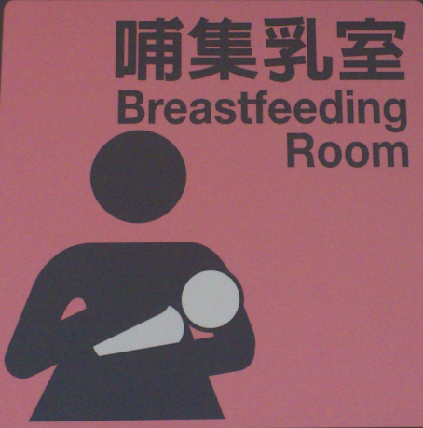
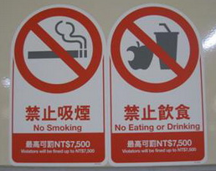
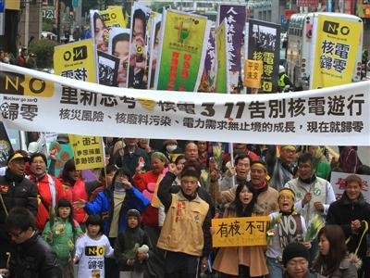
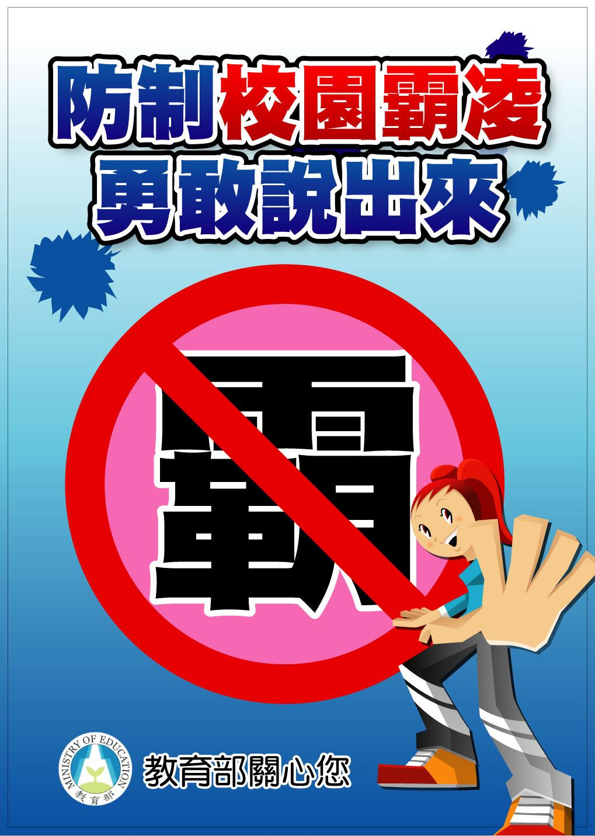

38
39
41
40
42

與其要求別人來了解、肯定、信任我們，不如要求自己守好本分，堅定心志，勤懇付出！





提醒~總共題，再細心檢查

